Velfærdsstatens udfordringer
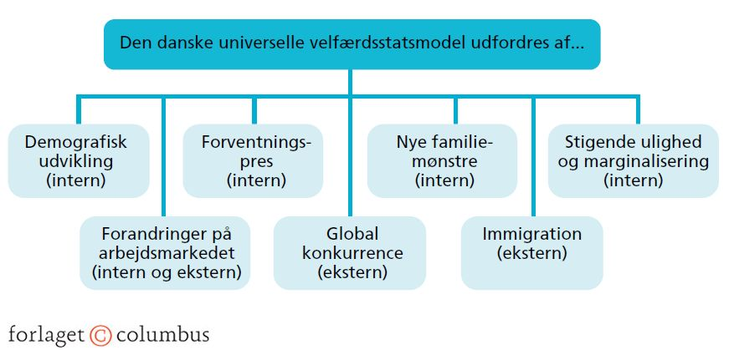

Opgave 1: Velfærdsstatens udfordringer
I skal arbejde med velfærdsstatens udfordringer. I skal i første runde gå sammen i de vandrette grupper, så I beskæftiger jer med det samme tema. I anden runde skal I gå sammen i de lodrette grupper.
Gruppeemner | Gruppe 1 | Gruppe 2 | Gruppe 3 | Gruppe 4 | Gruppe 5
Den demografiske udfordring | Teblina | Isra | Caaisha | Oliver | Rayan
Udfordringer med borgernes forventninger og ulighed | Illhan | Mathias | Fahmo | Hiba | Jabril
Forandringer på det danske arbejdsmarked | Sarah H. | Ida | Tascha | Aisho | Mounira
Velfærdsstatens eksterne udfordringer | Sadeel | Mohamad | Maryam | Latifa | Ida K.
Immigration | Victoria | Lucia | Mikkel | Laura | Sarah M.  Sevval

Runde 1:
Tema 1: Den demografiske udfordring og nye familiemønstre s. 205 til overskriften på s. 207:
- I skal skrive noter til den demografiske udvikling og kunne forklare den til en anden. Herefter skal I diskutere mulige løsninger på udfordringerne. Brug de gule og kursive ord i teksten I jeres forklaring.
Tema 2: Udfordringerne med borgernes forventninger og stigende ulighed s. 207 fra overskriften til s. 209 til overskriften.
- I skal skrive noter til borgernes forventningspres og stigende ulighed og kunne forklare den til en anden. Herefter skal I diskutere hvilke mulige løsninger, I kan finde på udfordringerne. Brug de gule og kursive ord i teksten I jeres forklaring.
Tema 3: Forandringer på det danske arbejdsmarked udfordrer den universelle velfærdsmodel fra overskriften på s. 209 til overskriften på s. 211.
- I skal skrive noter til de forandringer der er på det danske arbejdsmarked og hvilke udfordringer de giver for den universelle velfærdsmodel. Herefter skal I diskutere mulige løsninger på udfordringerne. Brug de gule og kursive ord i teksten i jeres forklaring.
Tema 4: Velfærdsstatens eksterne udfordringer fra overskriften på s. 211 til overskriften på s. 213.
- I skal skrive noter til velfærdsstatens eksterne udfordringer. Herefter skal I diskutere mulige løsninger på udfordringerne. Brug de gule og kursive ord i teksten i jeres forklaring.
Tema 5: Immigration kan udfordre den universelle velfærdsstatsmodel fra overskriften på s. 213 til overskriften på s. 214.
- I skal skrive noter til, hvordan immigration kan udfordre den universelle velfærdsmodel. Herefter skal I diskutere hvilke mulige løsninger, der kan findes på udfordringen. Brug de gule og kursive ord i teksten i jeres forklaring.
Runde 2:
Nu skal I gå sammen i de lodrette grupper og præsentere jeres udfordring og jeres mulige løsninger herpå. Alle i gruppen skal fremlægge og alle skal udfylde nedenstående skema individuelt, således I har noter til de forskellige udfordringer (se nedenstående skema).
Den demografiske udfordring og nye familiemønstre
Borgernes forventninger og ulighed
Forandringer på det danske arbejdsmarked
Velfærdsstatens eksterne udfordringer
Immigration

Opgave 2: Hvilke løsninger findes der på velfærdsstatens udfordringer?
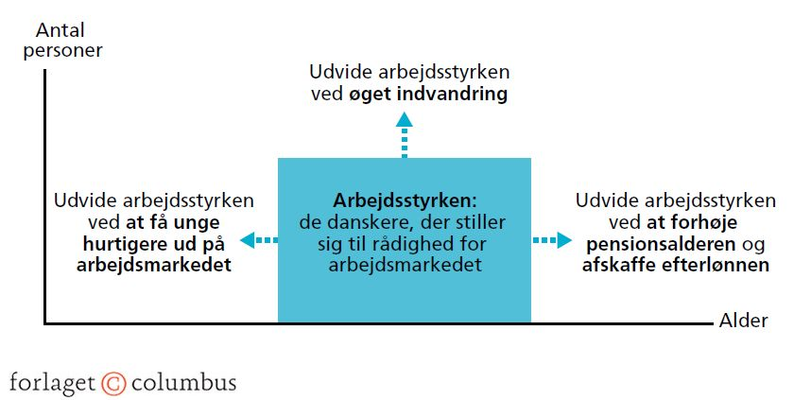
Læs afsnit 9.6 på s. 214-217 om tre mulige løsningsstrategier på velfærdsstatens interne og eksterne udfordringer.
- I skal gå sammen i de samme grupper som i runde 1 (se grupperne i ovenstående skema). I udgør sammen en regering og får tildelt en ideologi og et parti, som I skal fremlægge jeres argumenter på baggrund af.
- I skal finde på nogle velfærdsudfordringer, som I gerne vil løse; det kunne være en demografisk udvikling der øger forsørgerbyrden, mangel på sygeplejersker, lange ventelister til psykiatrien, færre unge der vælger en erhvervsuddannelse, en øget immigration, danske virksomheder der outsourcer deres produktion til udlandet, stigende ulighed og befolkningens forventningspres osv. På baggrund af jeres valg skal I diskutere og skrive noter til hvilken løsningsstrategi, I vil anvende for at komme udfordringen til livs, og hvorfor I anvender denne.
- Bagefter skal I gå sammen med en anden gruppe, hvor I skal præsentere jeres udfordring og løsningsstrategi.
  - Den gruppe, der sidder og lytter, skal efterfølgende stille konstruktive spørgsmål.

